Zápis
z 37. stretnutia RC Nitra v rotariánskom roku 2020/2021 dňa 7. júna 2021 v penzióne Artin

Prítomní: J. Dóczy, P. Szabo, K. Pieta, A. Tóth, M. Poništ, L. Hetényi, I. Košalko, R. Plevka, M. Waldner, J. Stoklasa,

Ospravedlnení : D. Peskovičová, , V. Miklík, L. Tatar, I. Benca, Kamil Laco – Bartoš, D. Hetényi, A. Havranová, E. Oláh, Ľ. Holejšovský, M. Svoreň, , L. Gáll, G. Tuhý,

Klubové stretnutie otvoril prezident klubu J. Dóczy.
Na úvod sme vo voľnej diskusii prebrali aktuálne informácie a zážitky členov z uplynulého týždňa. Nasledovala prednáška na tému Emocionálna inteligencia v práci od Ivana Košalka.

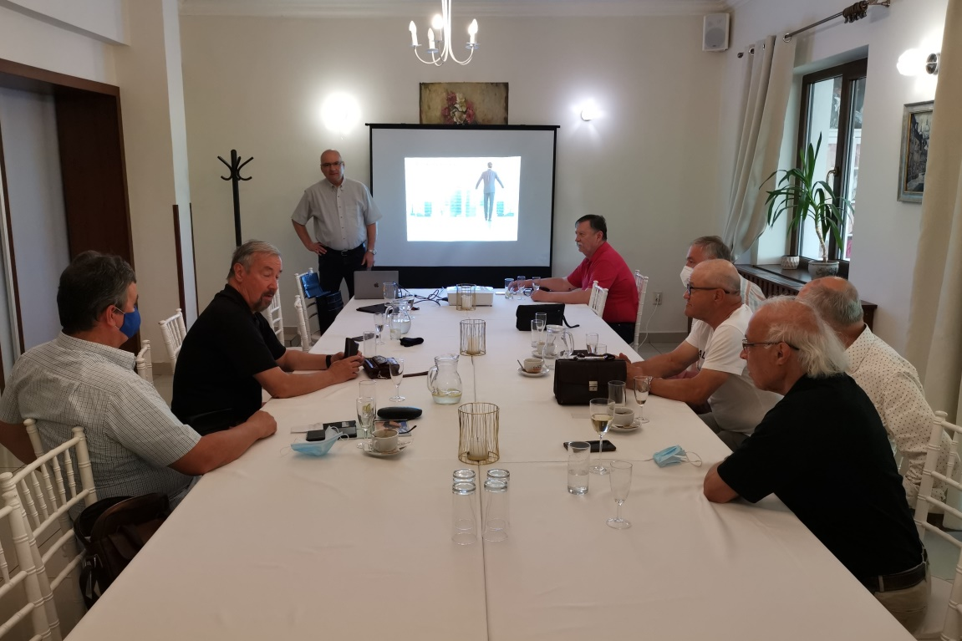

Emocionálna inteligencia – schopnosť porozumieť ako emócie ovplyvňujú správanie a ako s touto informáciou naložiť. Pomáha nám efektívnejšie riadiť, lepšie vyhodnocovať situácie a zvoliť vhodný spôsob komunikácie.
Delenie emócií na 2 typy:
- Primárne (vrodené, zamerané na prežitie a sú fyziologicky odlišné )- poznáme ich základných 6: šťastie, znechutenie, hnev, smútok, strach a prekvapenie
- Sekundárne (ovplyvnené a vytvorené kultúrou)
Tieto emócie si uvedomujeme, nie sú vrodené, pomáhajú nám dosiahnuť spol. ciele, nevyznačujú sa univerzálnymi výrazmi tváre. Napr.: hrdosť, strápenie sa, vina, hanba a iné.
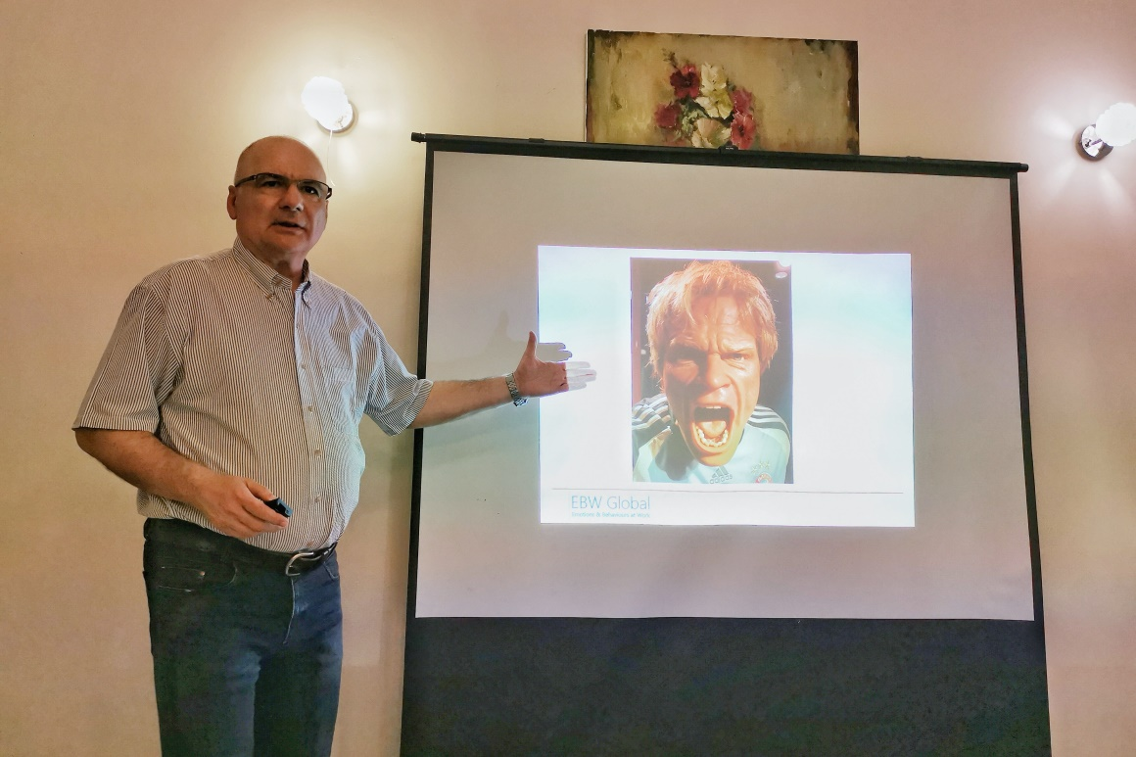

Komforné zóny (stres a tlak): každý ich má nastavené inak (emócie neovplyvňujú správanie u každého rovnako), nie vždy rozoznáme či sú ľudia už mimo svojej komfortnej zóny. Naše správanie závisí od toho ako ďaleko a na ako dlho zo svojej komfortnej zóny vystúpime.

Zručnosti EI v práci: Rozhodnosť
- Motivácia
- Potreba ovplyvňovať iných
- Empatia
- Svedomitosť
- Odolnosť voči stresu

EI v práci je možné merať a vyhodnocovať – napr. meranie miery dôvery v pracovnej skupine

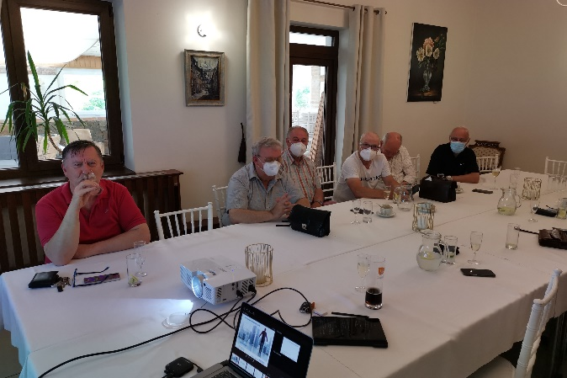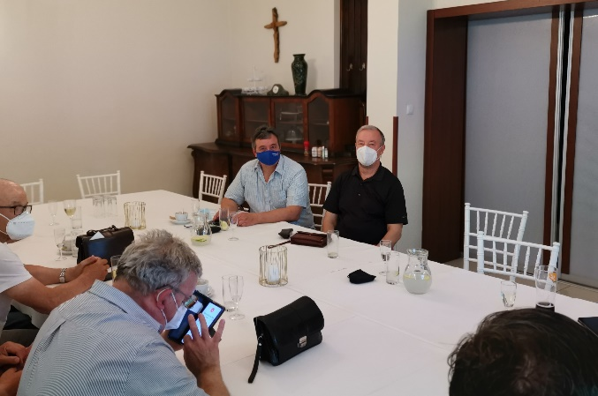

Z prednášky bol vyhotovený audiozáznam, záujemcom pošleme link na stiahnutie. Nasledovala voľná diskusia ohľadom prezentovanej témy a nasledovné body programu:

Projekt NIE RAKOVINE podporíme na jeden rotariánsky rok, od 1.7. 2021 do 30.6. 2022, prípadná podpora na nasledujúci rok sa bude následne prehodnocovať. Jirko definitívne upraví znenie zmluvy a Palko preverí možnosť použitia 2% z daní na tieto účely.

Na stretnutí sme sa dohodli, že v rámci klubu, ktorý sa má uskutočniť v pondelok, 21.6.2021 navštívime edukatívne predstavenie v DAB s názvom Kým nastane ticho.
Toto predstavenie zakúpi náš klub a okrem našich členov je možné pozvať členov druhého klubu ale aj ďalších hostí.

Predstavenie je určené maximálne pre 60 návštevníkov (štúdio) a vstupenka je v cene 6,-€. RC NITRA teda zaplatí 360,-€ za celé predstavenie.

POZOR!
Začiatok predstavenia je 21.6.2021 o 18:00 v ŠTÚDIU DAB.
Prosíme všetkých, ktorí tak ešte neurobili, aby nahlásili účasť prezidentovi klubu.

Ďalšie stretnutia v júni 2021 :

14.6. Prezident odcestovaný, návrh na tému a hosťa
21.6. Návšteva DAB
25.6. Slávnostné stretnutie, záver roka
28.6. Stretnutie nebude

Zameranie klubu na ekológiu. Projekty v blízkom okolí Nitry.

Námety : Jirko vysádzanie stromov, Laci Tatar – Fakulta záhradníctva a krajinného inžinierstva SPU – majú zásobník projektov, Michal - v okolí Mojmíroviec – sadenie stromčekov, rekonštrukcia oddychovej búdky na Zobori, lavičky – tematické odkazy, búdky pre vtáčiky, Anka - ochrana vody – priorita Rotary, jazierko pod Svoradovým prameňom. Ochrana včiel, lúky. Živé miesta Nitry. Ivan – RC DS má mapu studničiek, čistia studničky, spolupráca s ďalšími klubmi. Zobor -skrášľovací spolok. Jirko – spolupráca s prezidentskou kanceláriou. Pramene, výlet po Zobore, kde by sme vedeli pomôcť.
Výzva pre ostatných členov klubu na doručenie námetov.

Ivan – prezidentská reťaz – 546,- Eur, kúpiť kartou. Alternatíva – medailové so stužkou. Prípadne vyrobiť. Odsúhlasený nákup. Ešte dokúpiť odznaky, preveríme zdroj.

- Príprava spomienkového bulletinu k 25. výročiu založenia klubu, Jaro pripraví stretnutie a dojedná sa obsah. Téma otvoriť klub von, napojené na mládež, podporu projektov, vízia do budúcnosti – ekológia.
- Pomoc pre Olíviu. V prílohe záznamu je výzva na pomoc, dohodli sme sa, že pomoc bude individuálna a bude poskytovaná na účet RC Nitra, podľa údajov v prílohe.
- Informácia sekretára klubu o dištriktových grantoch, požiadalo 14 klubov, úspora nákladov v rozpočte dištriktu bude presunutá v prvok kole pre žiadateľov, bude sa riešiť aj iniciatíva Rotaractu.
- Prosíme členov aby poslali fotografie súvisiace s témou ich profesného života e-mailom M. Poništovi, materiály budú použité na tvorbu časopisu k 25. výročiu klubu.
- Zváženie nákupu zariadenia - web kamery – možnosť online prezentácie prednášok nášho klubu .

Pripravované podujatia

- Oslavy 25. výročia založenia klubu sú odložené na jar budúceho roka. Termín sa upresní podľa vývoja pandemickej situácie.
- Svetová konferencia RI : 12.- 16.6.2021(online)

Jaroslav Dóczy, prezident Rotary club Nitra 2020/2021

